Sistema para el control y monitoreo de pacientes ambulatorios con trastornos de conducta alimentaria utilizando wearables

**Manual de usuario**

v. 1.0

Preparado por:

|  |  |
| --- | --- |
| Jefe de Proyecto: | Carlos Alberto Silva La Rosa |
| Scrum Máster | Alex Joseph Meza Cuba |
| Especialidad: | Ingeniería de Sistemas de la Información |
| Empresa: | IT Consulting |

Historial de Revisiones

|  |  |  |  |
| --- | --- | --- | --- |
| Versión | Fecha | Autor | Descripción |
| 1.0 | 05/06/2022 | Carlos Alberto Silva La Rosa / Alex Joseph Meza Cuba | Creación del documento |
| 2.0 | 06/06/2022 | Carlos Alberto Silva La Rosa / Alex Joseph Meza Cuba | Actualización del documento |

Índice

**Objetivo del sistema** **4**

Módulo Especialista 4

Modulo Paciente 4

Módulo Administrador 4

**Requerimientos para su uso** **5**

**Ingreso a la aplicación** **5**

**Credenciales de usuario:** **6**

**Iniciar Sesión** **6**

**Módulo Administrador** **7**

Menú principal 7

Menú Perfil 8

Registrar paciente 9

Registrar especialista 11

Actualizar paciente 13

Asignar paciente a especialista 17

**Módulo Especialista** **18**

Menú principal 18

Menú Perfil 19

Visualización de pacientes 20

Asignación Cuestionario a paciente 21

Visualizar información diario Intake y Mindfulness 23

Visualizar información resultados del cuestionario del paciente 25

**Módulo Paciente** **27**

Menú principal 27

Menú Perfil 28

Visualizar cuestionarios asignados 28

Responder cuestionarios 28

Sincronizar wearable 29

Registrar diario ( Intake / Mindfulness) 29

# **Objetivo del sistema**

El objetivo del sistema es apoyar a los especialistas de la salud en el monitoreo evolutivo de un paciente con bulimia y anorexia a lo largo de su tratamiento utilizando wearables. El sistema permite medir el ritmo cardíaco de los pacientes con trastornos de conducta alimentaria durante la ingesta de alimentos o mindfulness utilizando el dispositivo wearable, asimismo permite a los especialista gestionar a sus pacientes por medio de cuestionarios. Este proyecto surge en base a la necesidad de controlar y monitorear de forma efectiva para evitar recaídas durante el tratamiento del paciente. Esto debido a que los especialistas no cuentan con información diaria del paciente que le permitan tomar rápidas decisiones ante una recaída del paciente.

A continuación, se muestra los módulos del sistema:

## **Módulo Especialista**

El módulo del especialista consiste en poder gestionar a sus pacientes por medio de cuestionarios, los cuales podrá asignar a sus pacientes. El especialista puede visualizar a sus pacientes y ver los resultados de los cuestionarios. Asimismo, el especialista puede visualizar el diario que realiza el paciente con el wearable durante la ingesta y mindfulness.

## **Modulo Paciente**

Las actividades que involucra él módulo del paciente es responder los cuestionarios asignados por el especialista. Asimismo, poder registrar los diarios de ingesta y mindfulness con el uso del wearable para medir el ritmo cardiaco

## **Módulo Administrador**

El módulo del administrador consiste en poder gestionar tanto a los pacientes como al especialista. Se encarga de la creación y actualización de usuarios de paciente y especialista y, asimismo, de la asignación del especialista para con el paciente.

# **Requerimientos para su uso**

* Tener instalada la aplicación en el celular.
* Para realizar las actividades con el wearable como usuario-paciente es necesario tener ese componente. Se necesita un SmartBand *Xiaomi Mi Band 4.*

# **Ingreso a la aplicación**

1. Descargar la apk ubicada en el siguiente enlace:

<https://upcedupe.sharepoint.com/:u:/g/EISC/Talleres/PRY2021229/EfKfG0f8giFMoxl_vX2M0VIBMQZlVvNHagM9_uUpKE9-_w?e=OllVtS>

1. Instalar el APK del sistema en el celular.
2. Una vez finalizada la instalación, abrir la aplicación seleccionando el icono de la aplicación.

El icono de la aplicación es la siguiente:



1. **Roles del sistema**

* **Administrador:** este usuario se encarga de gestionar a los pacientes y especialista. Crea sus credenciales para que estos puedan ingresar al sistema. Asimismo, este usuario se encargará de actualizar las credenciales del paciente y el especialista. Finalmente, es él quien se encarga de asignar un especialista a un paciente.
* **Paciente:** este usuario se encarga de registrar sus diarios durante la ingesta de alimentos y mindfulness con el wearable. Asimismo, se encarga de responder los cuestionarios asignados por el especialista.
* **Especialista:** este usuario se encarga de asignar los cuestionarios al paciente. Puede visualizar las respuestas del cuestionario y visualizar los resultados del diario que registra el paciente con el wearable.

# **Credenciales de usuario:**

A continuación, se detallan las credencialistas de cada usuario según su rol para poder ingresar a la aplicación.

* **Administrador:**
  + Email: *carlos@test.com*
  + Contraseña**:** *Prueba123*
* **Paciente:**
  + Email: *tovar@test.com*
  + Contraseña**:** *Prueba123*
* **Especialista:**
  + Email: *mike@test.com*
  + Contraseña**:** *Prueba123*

# **Iniciar Sesión**

Tanto el paciente como el especialista y el administrador verán la pantalla de inicio de la aplicación. Para poder ingresar, previamente el administrador deberá haber registrado a estos usuarios. De esta forma, podrán iniciar sesión completando su correo y contraseña creado por el administrador.

El administrador será registrado dentro del sistema y podrá gestionar tanto al especialista como al paciente creando sus usuarios de autenticación.

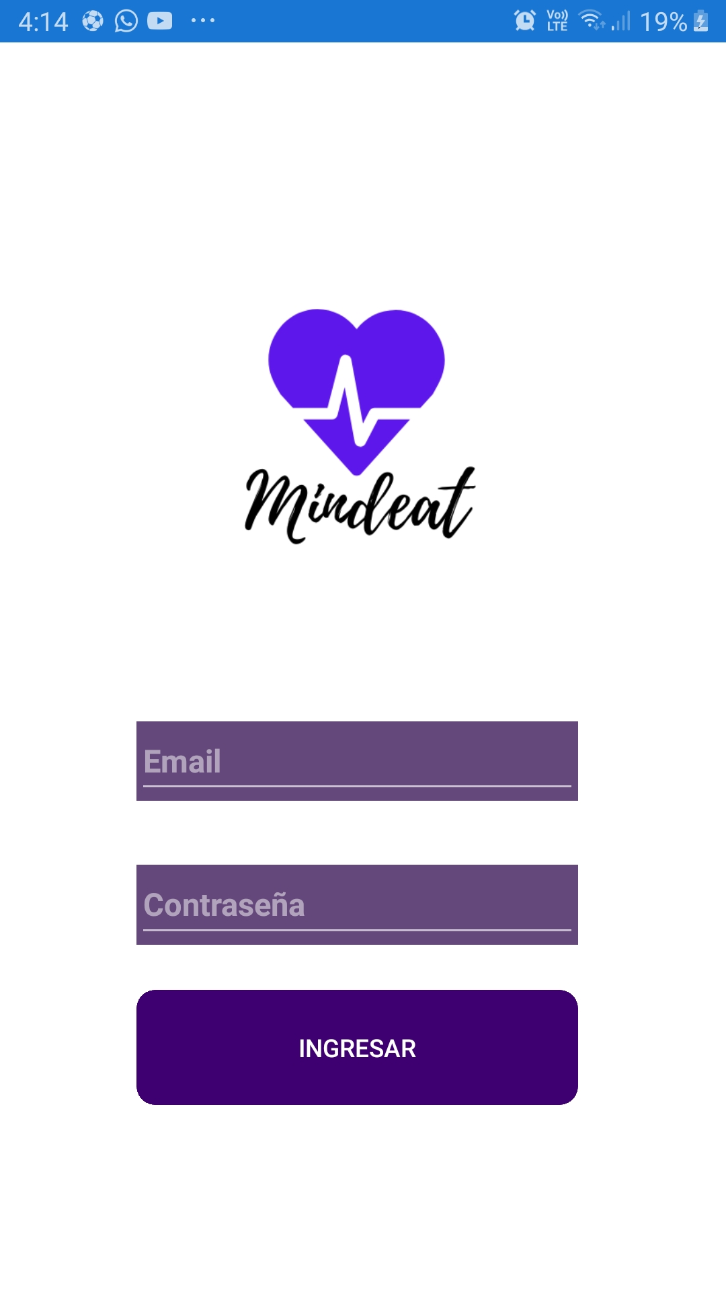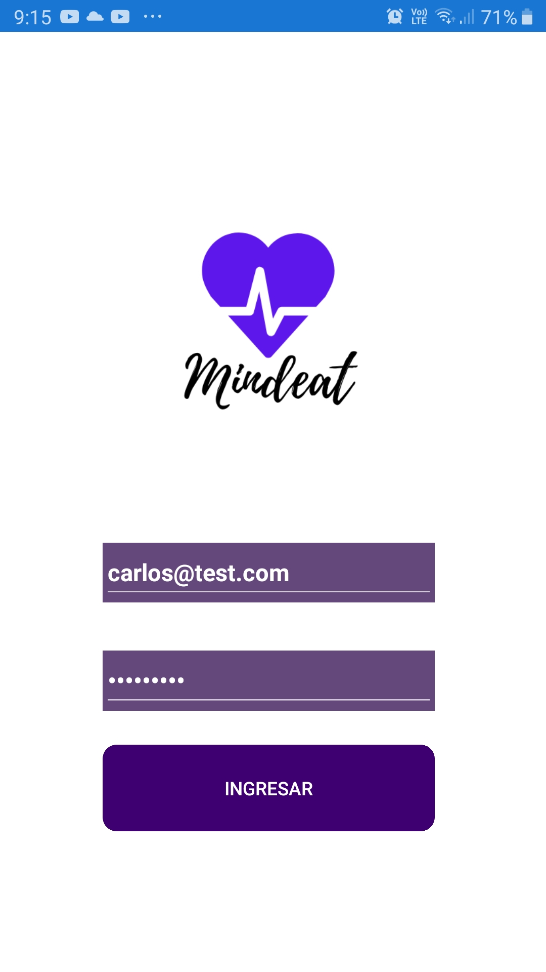

**i)**  **ii)**

Explicación de la figura i) y ii):

**i)** Este es la pantalla principal con la cuál un usuario visualiza al momento de ingresar a la aplicación.

**ii)** Se ingresan las credenciales indicadas en el punto 5. del documento para poder ingresar como administrador, paciente, o especialista. Se ingresa el correo y la contraseña de usuario y se selecciona “Ingresar” para validar las credenciales e ingresar al menú principal.

# **Módulo Administrador**

## **Menú principal**

Al iniciar sesión como administrador se muestra el menú principal asociado a este rol.

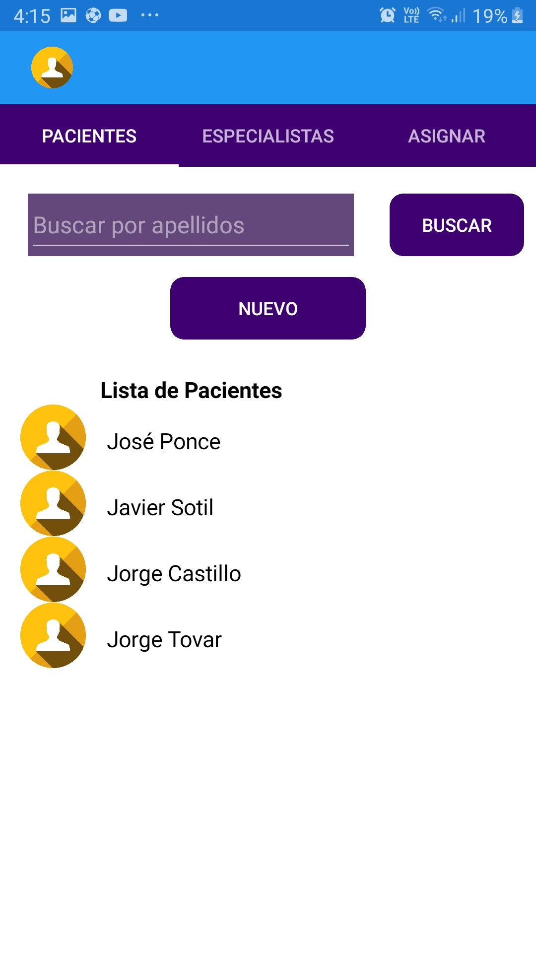

**i)**

Explicación de la figura i)

**i)** El menú principal consta de tres pestañas ***“PACIENTES”, “ESPECIALISTA”, ASIGNAR”***. En la primera y en la segunda se visualiza la lista de pacientes registrados en el sistema donde se podrá registrar a uno nuevo y actualizar sus credenciales si es necesario. En la tercera pestaña, está la función en donde se podrá asignar un especialista a un paciente. Finalmente, en la parte superior izquierda del menú principal se visualizará el icono de perfil donde el usuario podrá visualizar sus datos personales. Luego, en la parte superior izquierda se encuentra el icono que corresponde al perfil del paciente.

## **Menú Perfil**

A continuación, se explicará el menú perfil asociado al administrador. Para poder acceder a esta vista. Se debe seleccionar el icono ubicado en la parte superior del menú principal se muestra la siguiente vista en i).

**i) 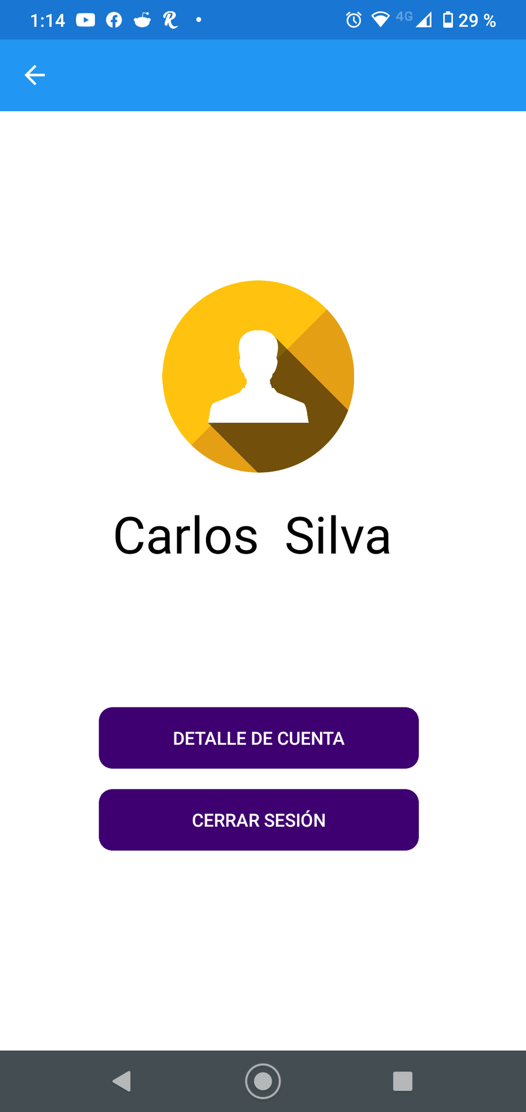 ii)**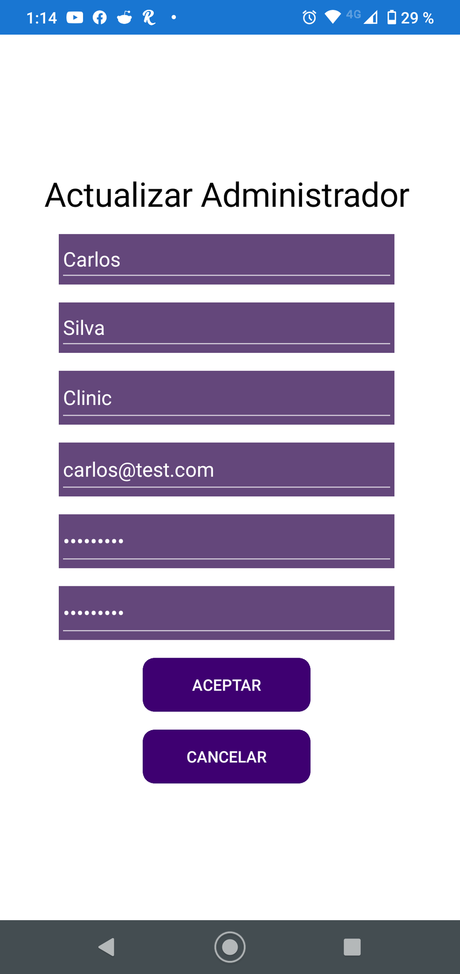

Explicación de la figura i) y ii)

**i)**  La vista del menú perfil para el administrador consta de dos opciones: ***“DETALLE DE CUENTA” Y “CERRAR SESIÓN”.*** La primera opción te permite visualizar los datos personales de tu usuario. La segunda sirve para cerrar sesión y volver al menú para iniciar sesión.

**ii)** Una vez seleccionada la primera opción, se muestra el detalle de tu cuenta de usuario y se muestra esa vista. Aquí el administrador podrá actualizar sus datos personales guardándolo con la opción ***“Aceptar”***.

## **Registrar paciente**

El administrador puede crear los datos del paciente en cuanto a sus nombres y apellidos, correo y contraseña. Es decir, se tiene la capacidad de crear las credenciales de un nuevo usuario.

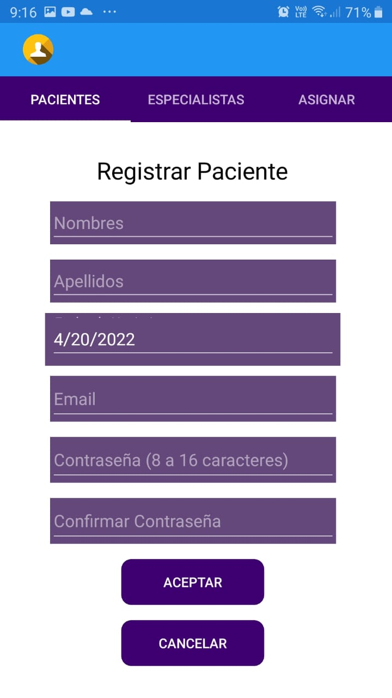

**i) i**

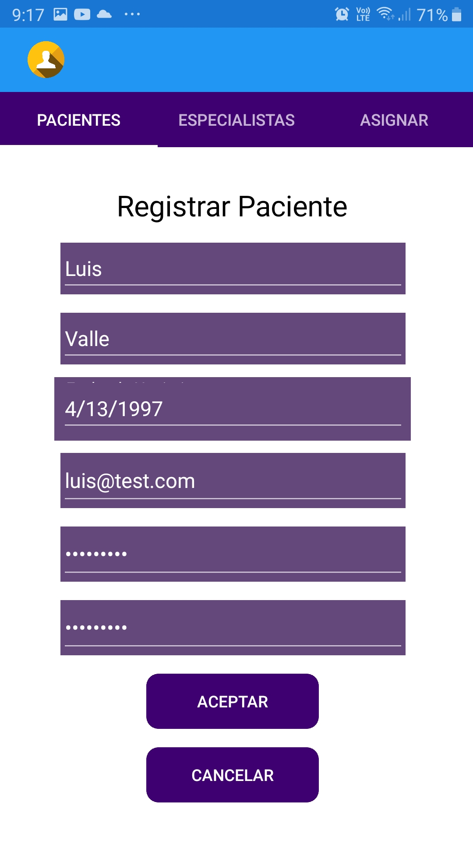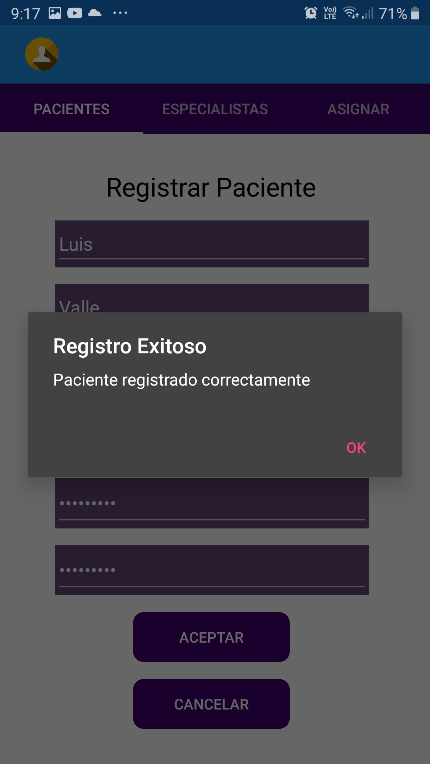

iii)  **iv)**

Explicación de la figura i), ii), iii) y iv)

**i)**  En primer lugar, el administrador debe ubicarse en el menú principal. Y seleccionar la pestaña ***“PACIENTES”.*** *Una vez ubicada esta pestaña, se debe seleccionar la opción* ***“NUEVO”*** *para poder registrar a un paciente.*

**ii)** Esta vista es la que aparece una vez seleccionada la opción **“NUEVO”**, se visualiza los campos a completar como nombres, apellidos, fecha de nacimiento, correo y contraseña. Es la opción que permite crear al usuario paciente.

**iii)** Esta vista te muestra el ejemplo de los campos completados del nuevo paciente. Una vez completado los campos, para poder guardar el registro del nuevo paciente, se debe seleccionar la opción ***“ACEPTAR”.***

**iv)** Es el resultado mostrado una vez seleccionada la opción “***ACEPTAR”***. Si uno de los datos estuviera completado correctamente aparecerá un mensaje en la parte inferior para indicar el error a corregir.

## 

## 

## 

## **Registrar especialista**

El administrador puede crear los datos del especialista en cuanto a sus nombres y apellidos, especialidad, correo y contraseña. Es decir, se tiene la capacidad de crear las credenciales de un nuevo usuario.

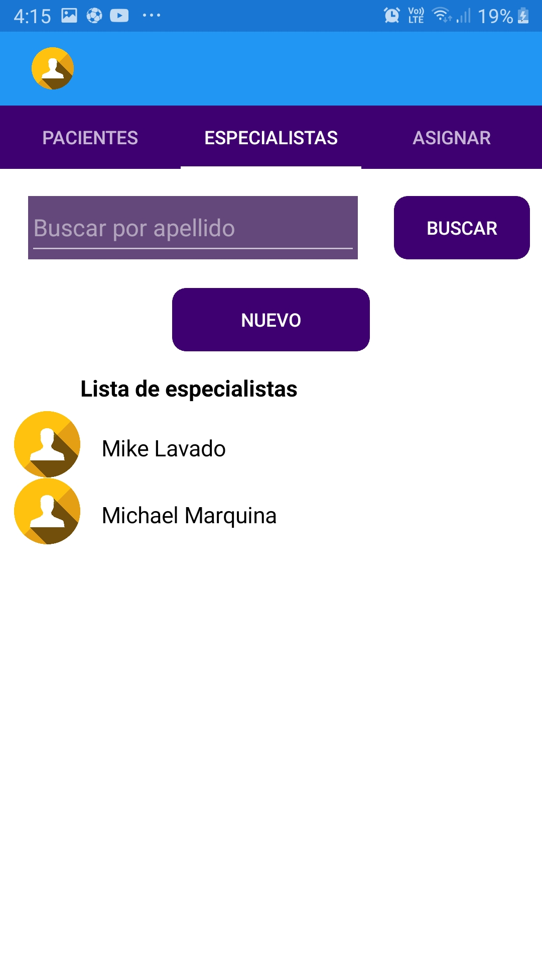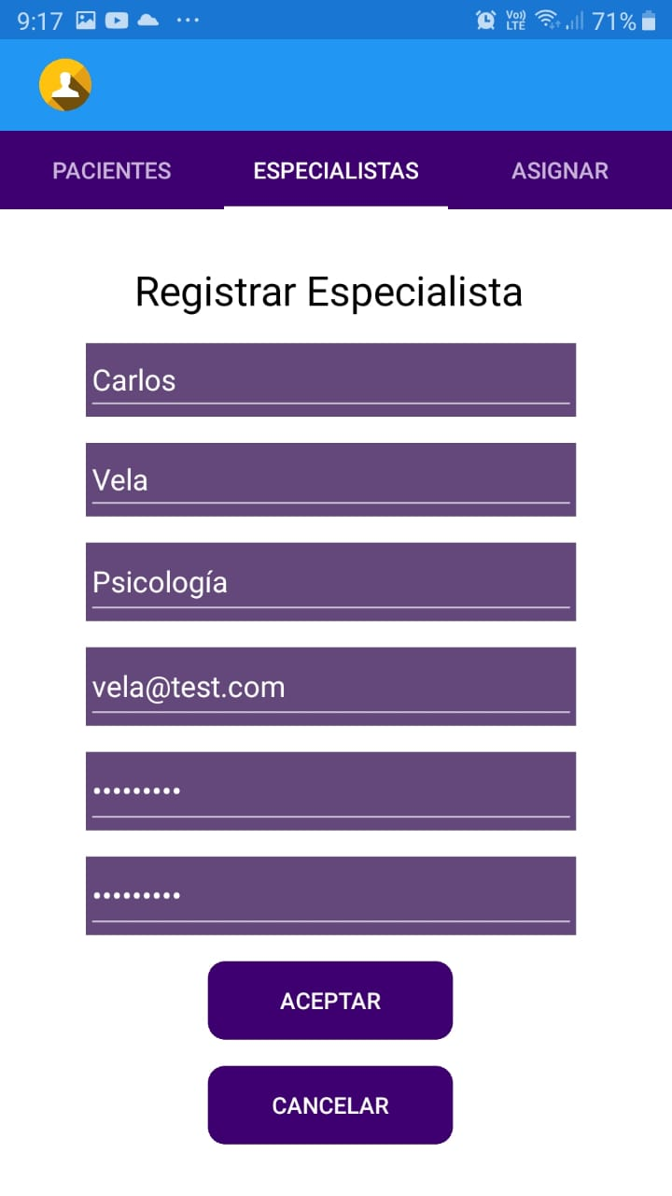

**i)**  **ii)**

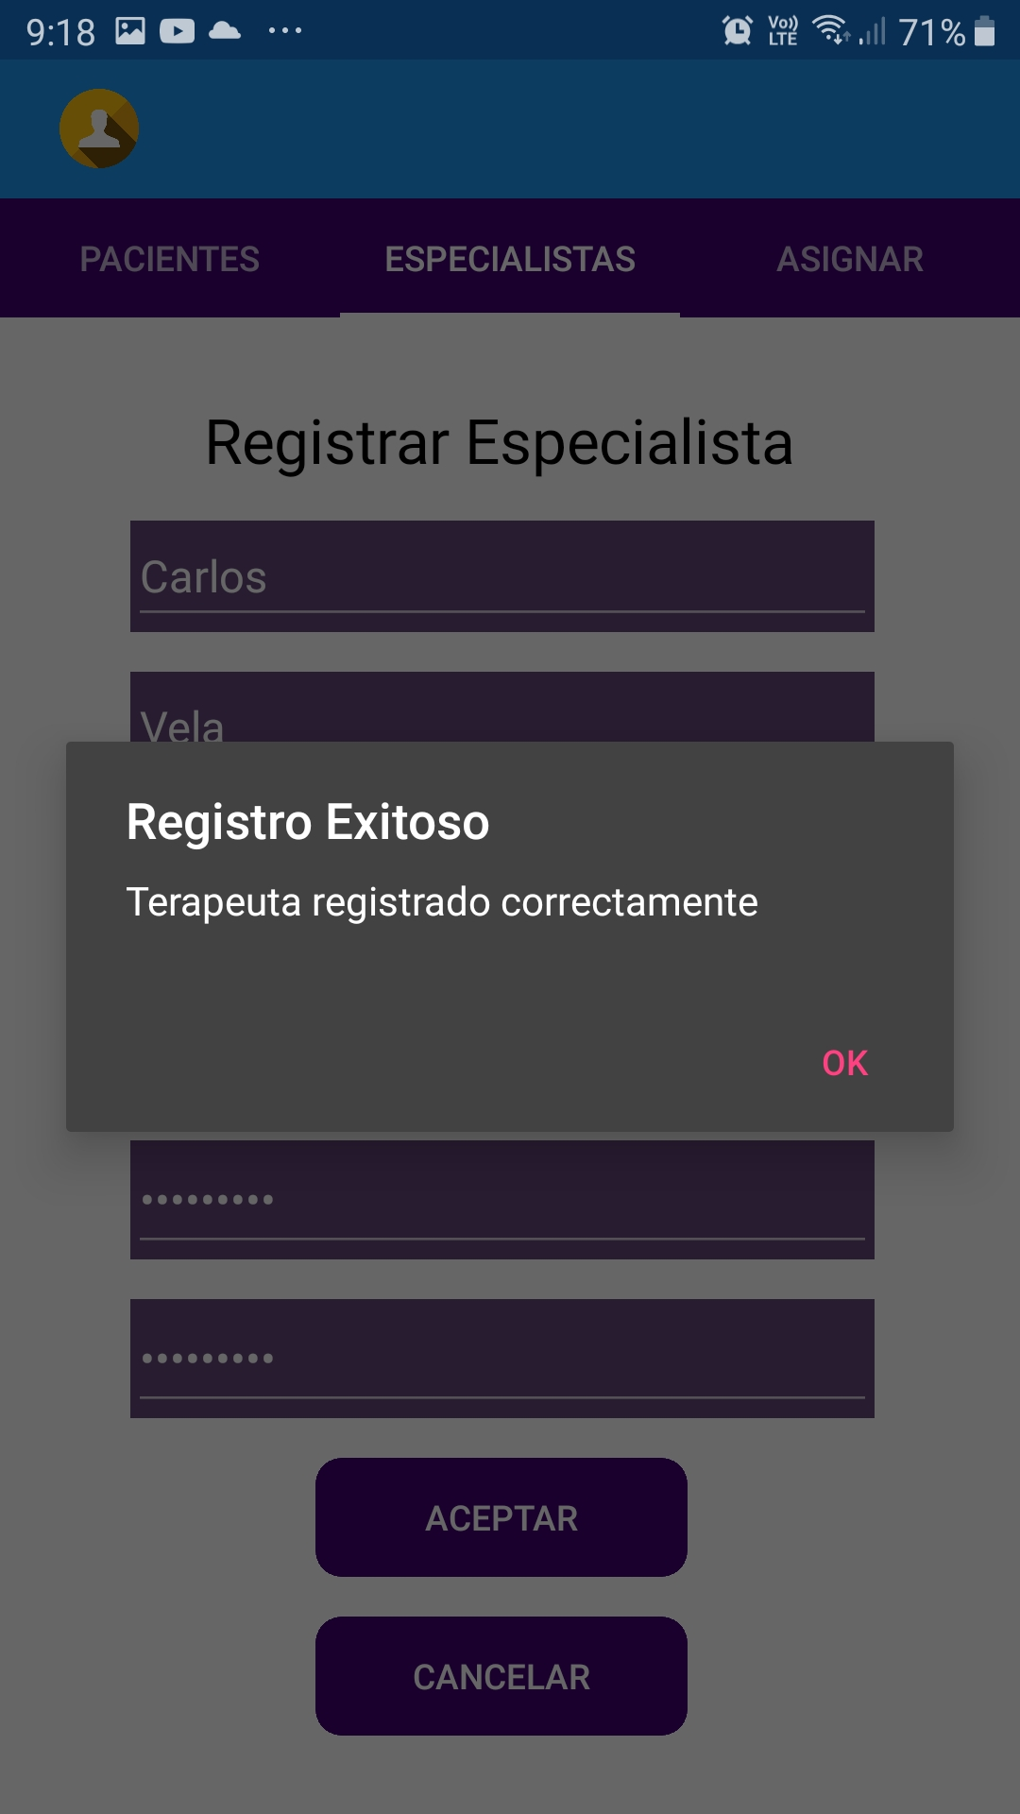

**iii) iv)**

Explicación de la figura i), ii), iii) y iv)

**i)**  En primer lugar, el administrador debe ubicarse en el menú principal. Y seleccionar la pestaña ***“ESPECIALISTAS”.*** *Una vez ubicada esta pestaña, se debe seleccionar la opción* ***“NUEVO”*** *para poder registrar a un especialista.*

**ii)** Esta vista es la que aparece una vez seleccionada la opción **“NUEVO”**, se visualiza los campos a completar como nombres, apellidos, especialidad, correo y contraseña. Es la opción que permite crear al usuario especialista.

**iii)** Esta vista te muestra el ejemplo de los campos completados del nuevo especialista. Una vez completado los campos, para poder guardar el registro del nuevo especialista, se debe seleccionar la opción ***“ACEPTAR”.***

**iv)** Es el resultado mostrado una vez seleccionada la opción ***“ACEPTAR”.*** Si uno de los datos estuviera completado correctamente aparecerá un mensaje en la parte inferior para indicar el error a corregir.

## **Actualizar paciente**

El administrador puede actualizar los datos del paciente en cuanto a sus credenciales y datos personales.

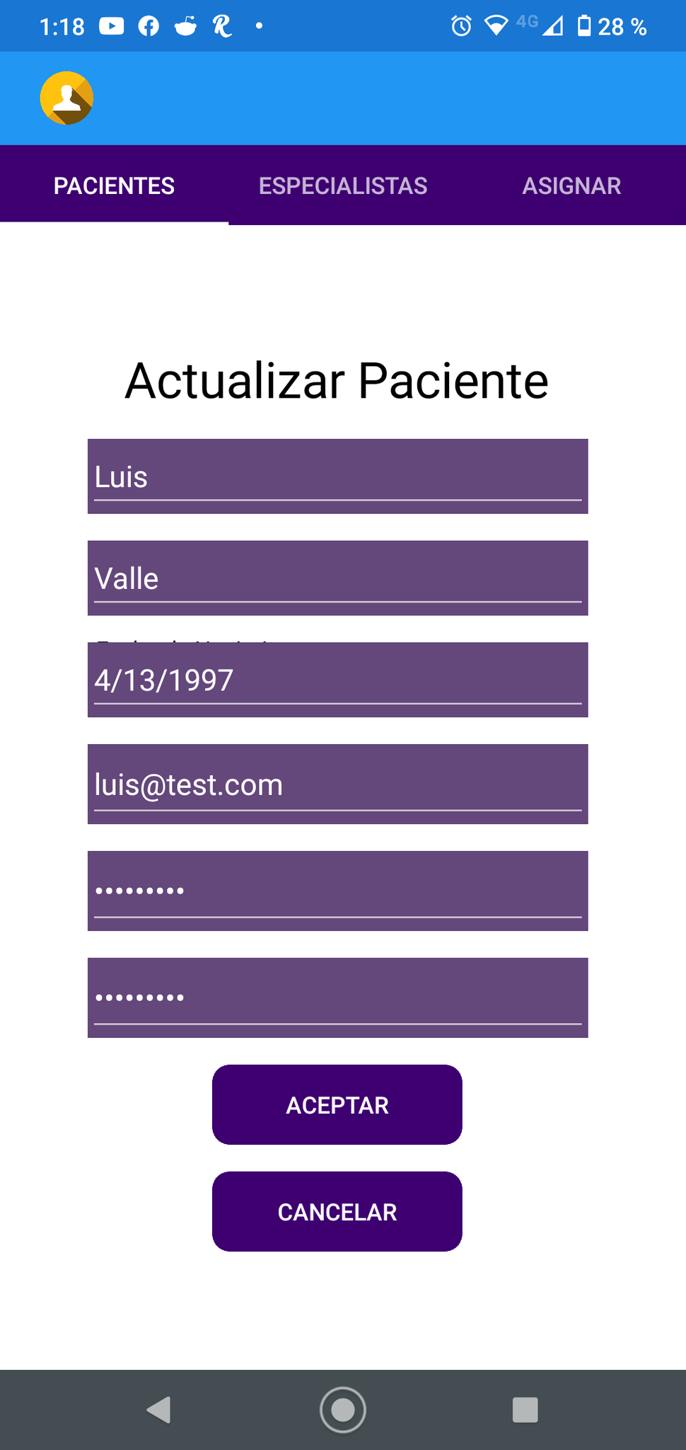

**i)**  **ii)**

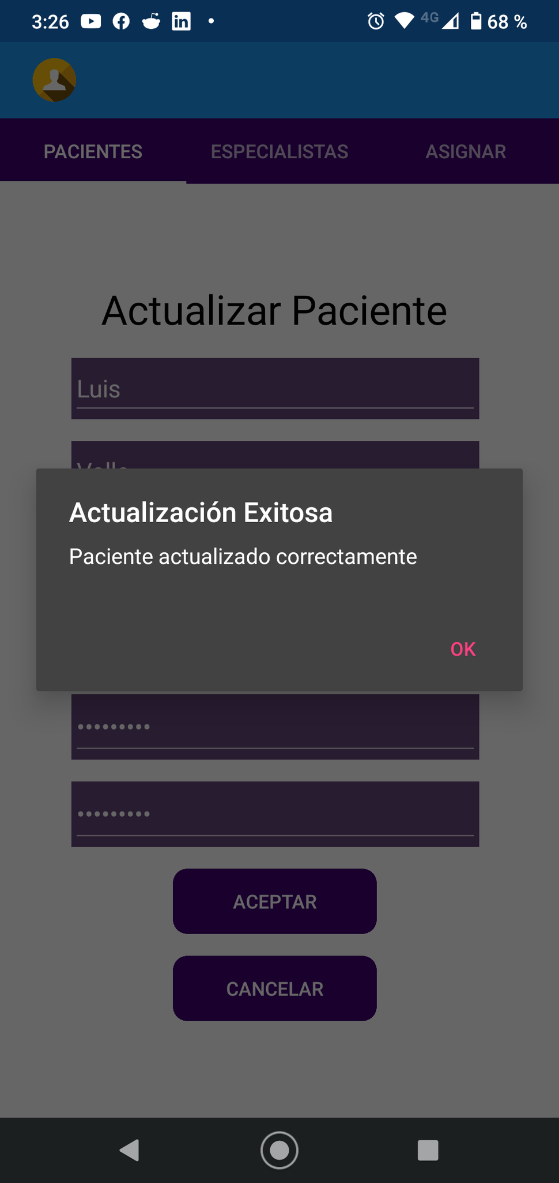

**iii)**

Explicación de la figura i) , ii) y iii)

**i)**  En primer lugar, el administrador debe ubicarse en el menú principal. Y seleccionar la pestaña ***“PACIENTES”.*** Una vez ubicada esta pestaña, se debe seleccionar a un paciente de la lista mostrada.

**ii)** Esta vista es la que aparece una vez seleccionada a un paciente, se visualiza los datos del paciente y el administrador puede modificar sus credenciales y datos personales. Una vez actualizado los datos seleccionados se selecciona la opción ***“ACEPTAR”***

**iii)** Es el resultado mostrado una vez seleccionada la opción ***“ACEPTAR”.*** Si uno de los datos estuviera completado correctamente aparecerá un mensaje en la parte inferior para indicar el error a corregir.

* 1. **Actualizar Especialista**

El administrador puede actualizar los datos del paciente en cuanto a sus credenciales y datos personales.

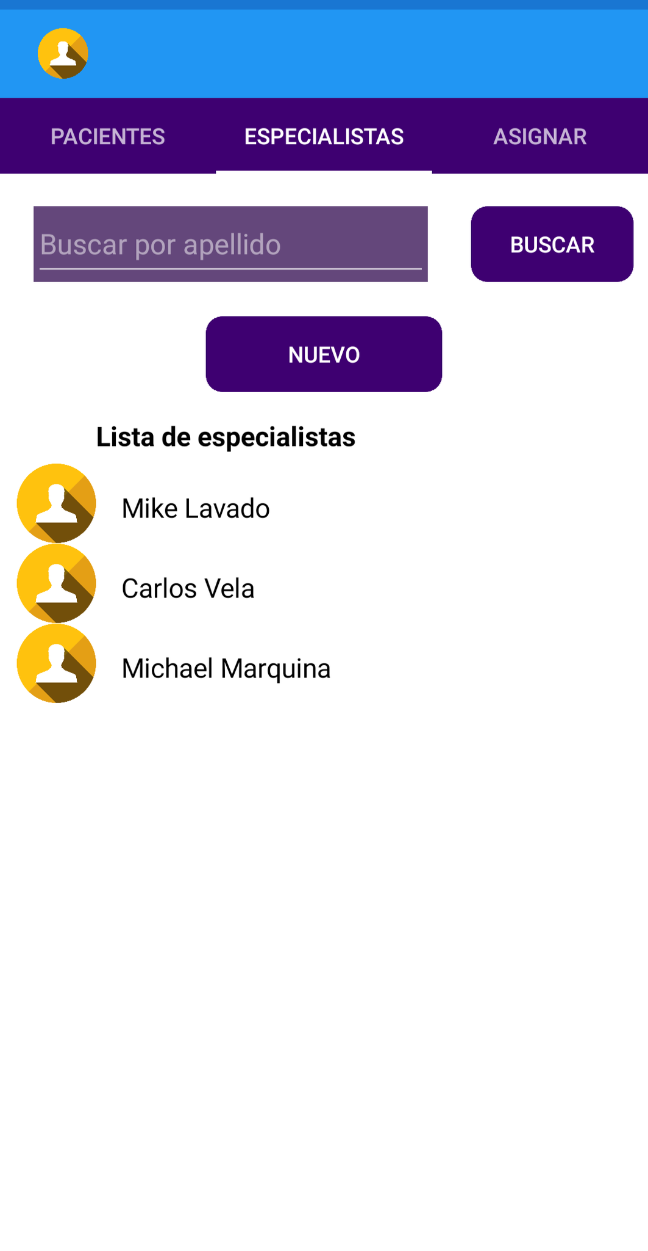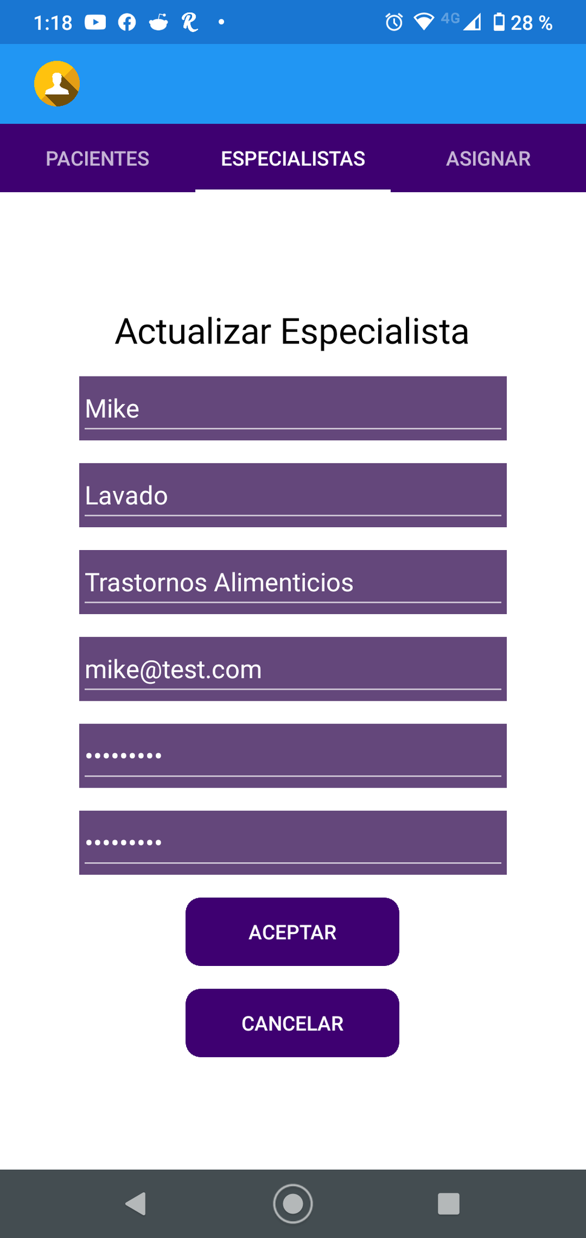

**i) ii)**

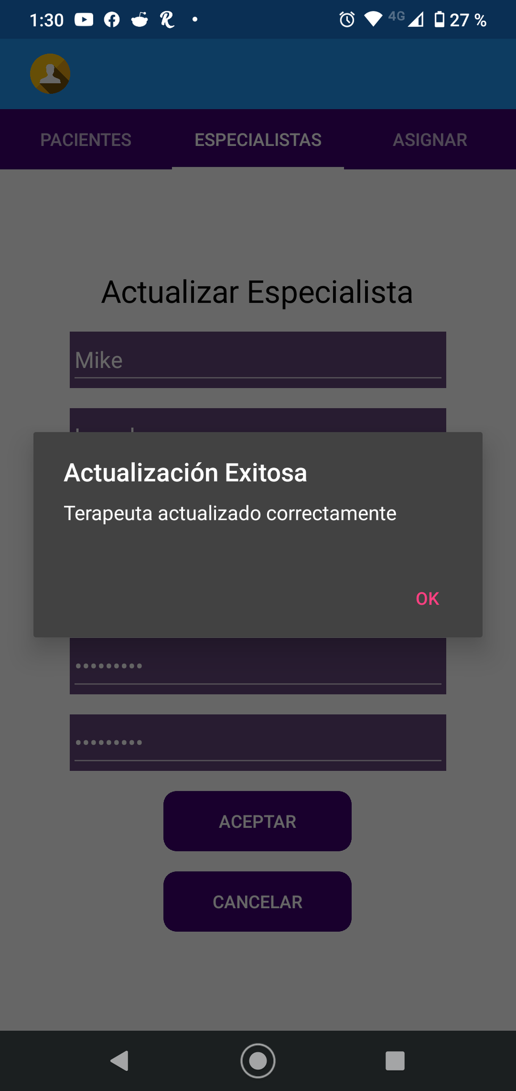

**iii)**

Explicación de la figura i) , ii) y iii)

**i)**  En primer lugar, el administrador debe ubicarse en el menú principal. Y seleccionar la pestaña ***“ESPECIALISTAS”.*** Una vez ubicada esta pestaña, se debe seleccionar a un especialista de la lista mostrada.

**ii)** Esta vista es la que aparece una vez seleccionada a un especialista, se visualiza los datos del especialista y el administrador puede modificar sus credenciales y datos personales. Una vez actualizado los datos seleccionados se selecciona la opción ***“ACEPTAR”***

**iii)** Es el resultado mostrado una vez seleccionada la opción ***“ACEPTAR”.*** Si uno de los datos estuviera completado correctamente aparecerá un mensaje en la parte inferior para indicar el error a corregir

## **Asignar paciente a especialista**

El administrador puede asignar un especialista a un paciente para que este le haga seguimiento de su tratamiento. Esto con la finalidad de que los especialistas tengan a su cargo una lista de pacientes a quien atender y monitorear.

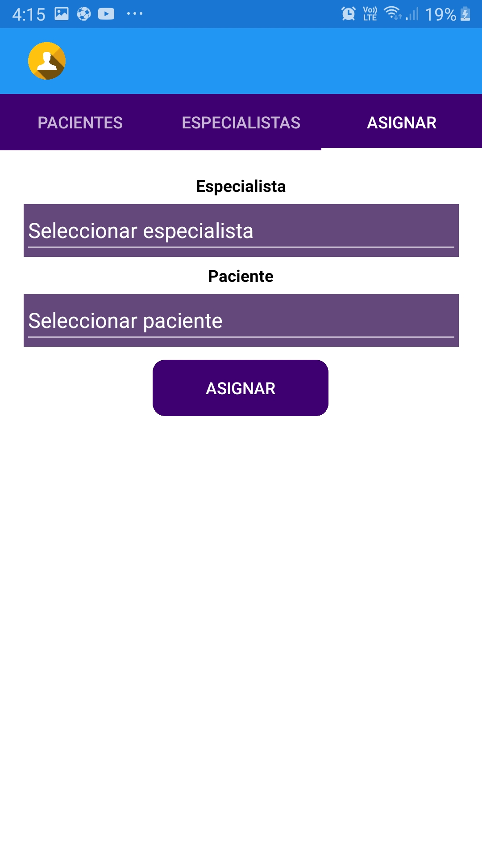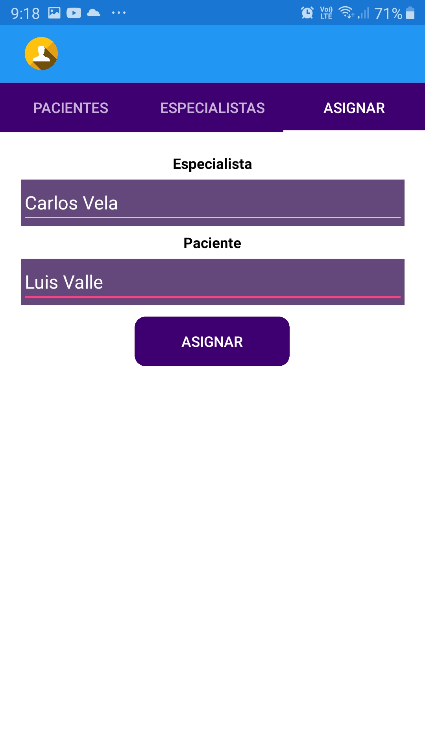

**i)**   **ii)**

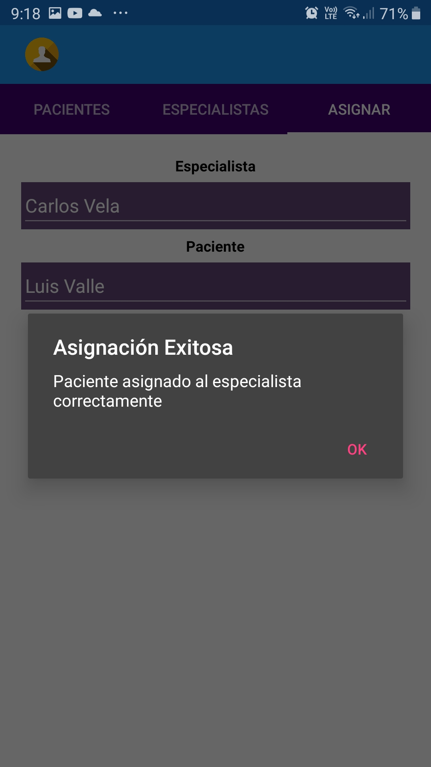

**iii)**

Explicación de la figura i), ii) y iii)

**i)** En primer lugar, el administrador debe ubicarse en el menú principal. Y seleccionar la pestaña ***“ASIGNAR”.***  Aquí se muestran dos campos a completar. El primero corresponde al especialista quien estará a cargo del paciente. El segundo, el paciente a quien se le asignará al especialista.

**ii)** Una vez completado los campos correspondientes, se debe seleccionar el botón ***“ASIGNAR”*** para proceder a registrar la asignación correspondiente.

**iii)** Es el resultado mostrado una vez seleccionada la opción ***“ASIGNAR”.***

# **Módulo Especialista**

## **Menú principal**

Al iniciar sesión como especialista se muestra el menú principal asociado a este rol.

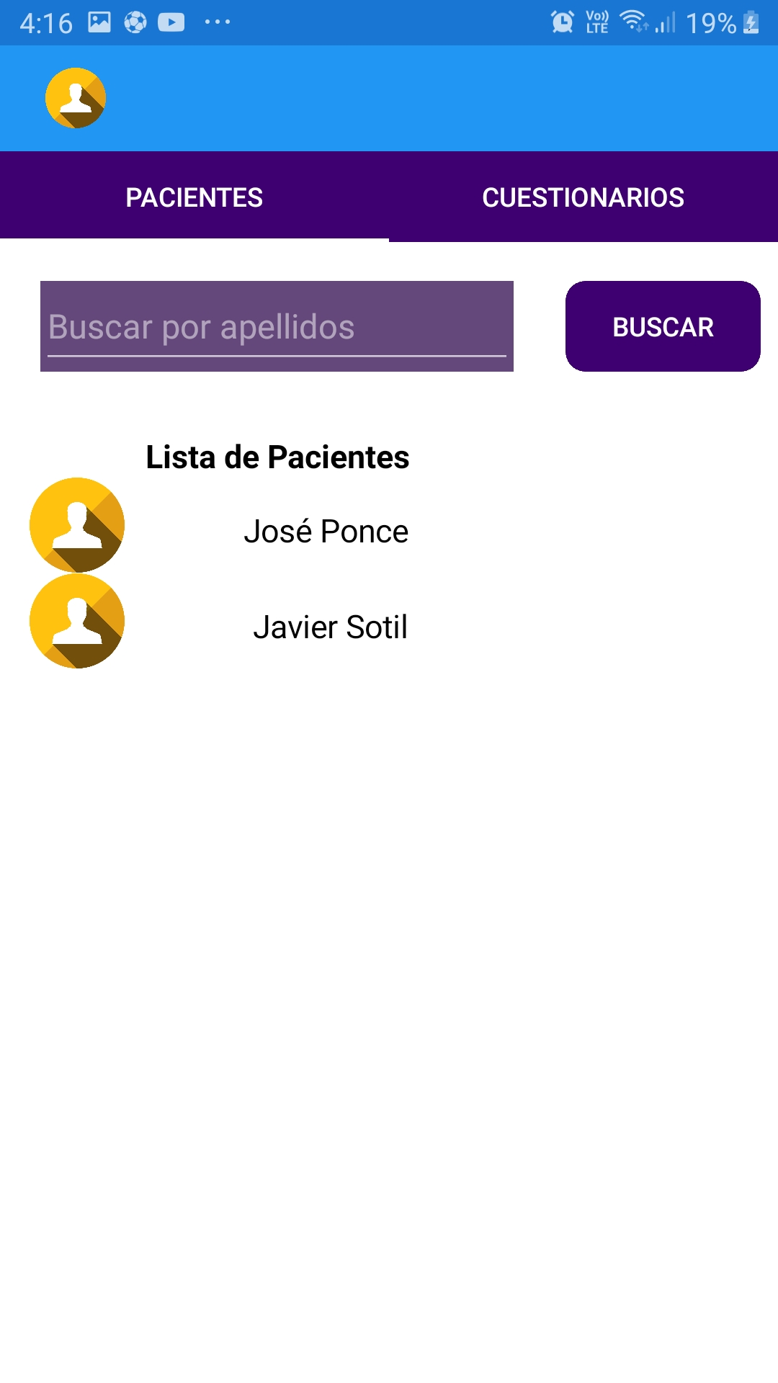

**i)**

Explicación de la figura i)

**i)** El menú principal consta de dos pestañas ***“PACIENTES”*** y ***“CUESTIONARIOS”***. En la primera se visualiza la lista de pacientes al cual esta encarga el especialista. Podrá visualizar a detalle la información del diario Intake y Mindfullness del paciente así como los resultados del cuestionario. En la segunda pestaña está la función en donde se podrá asignar un cuestionario a un paciente para que este sea respondido después. Luego, en la parte superior izquierda se encuentra el icono que corresponde al perfil del paciente.

## **Menú Perfil**

A continuación, se explicará el menú perfil asociado al especialista. Para poder acceder a esta vista. Se debe seleccionar el icono ubicado en la parte superior del menú principal que se muestra en la vista en i).

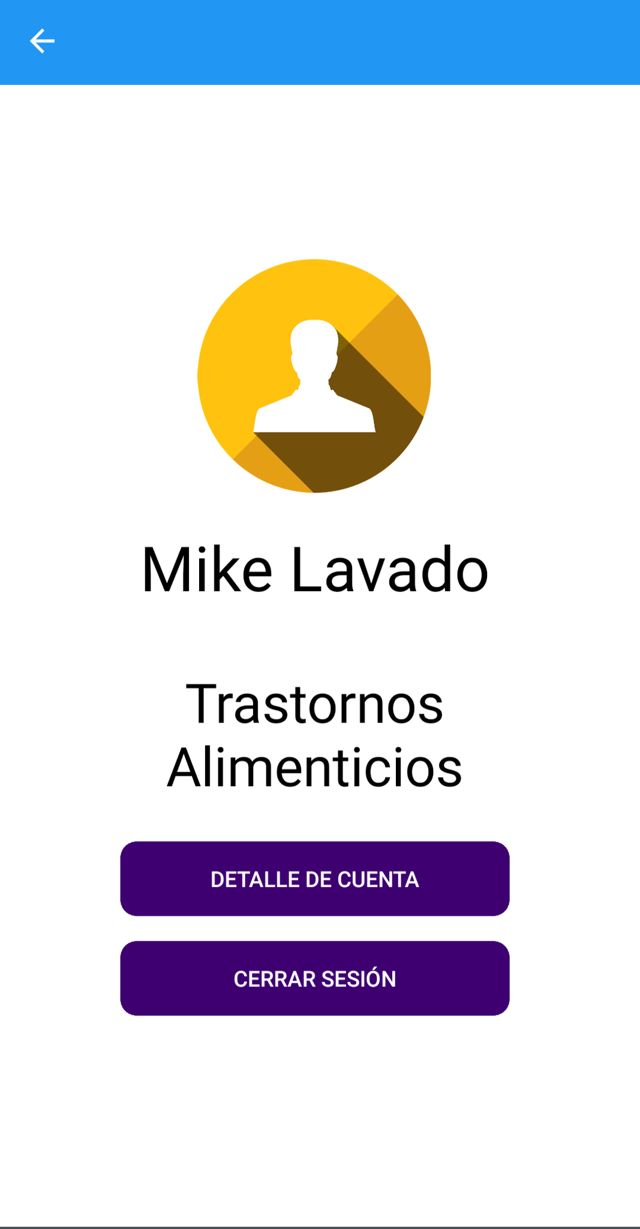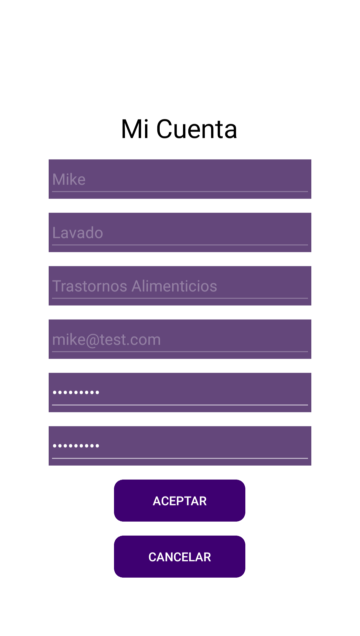

**i)**   **ii)**

Explicación de la figura i) y ii)

**i)**  La vista del menú perfil para el especialista consta de dos opciones: ***“DETALLE DE CUENTA” Y “CERRAR SESIÓN”.*** La primera opción te permite visualizar los datos personales de tu usuario. La segunda sirve para cerrar sesión y volver al menú para iniciar sesión.

**ii)** Una vez seleccionada la primera opción, se muestra el detalle de tu cuenta de usuario y se muestra esa vista. Aquí el especialista podrá solo actualizar su contraseña. Si desea cambiar otros datos, debe solicitar al administrador.

## **Visualización de pacientes**

A continuación, se explicará la siguiente vista en i) asociado al especialista. Para poder acceder a esta vista debe estar ubicado en el menú principal.



**i)**

Explicación de la figura i)

**i)**  Una vez ubicado en el menú principal, se debe seleccionar la opción ***“PACIENTES”.*** Aquí podrá observar la lista de pacientes a la cual está a cargo el especialista.

## **Asignación Cuestionario a paciente**

A continuación, se muestra el flujo de asignación de cuestionarios al paciente. El especialista puede asignar un cuestionario bajo su criterio. El sistema cuenta con tres tipos de cuestionarios “**BULIT-R”, “SCOFF”, “EAT-26”,** los cuales le permiten saber al especialista acerca de la conducta alimentaria del paciente a nivel psicológico.

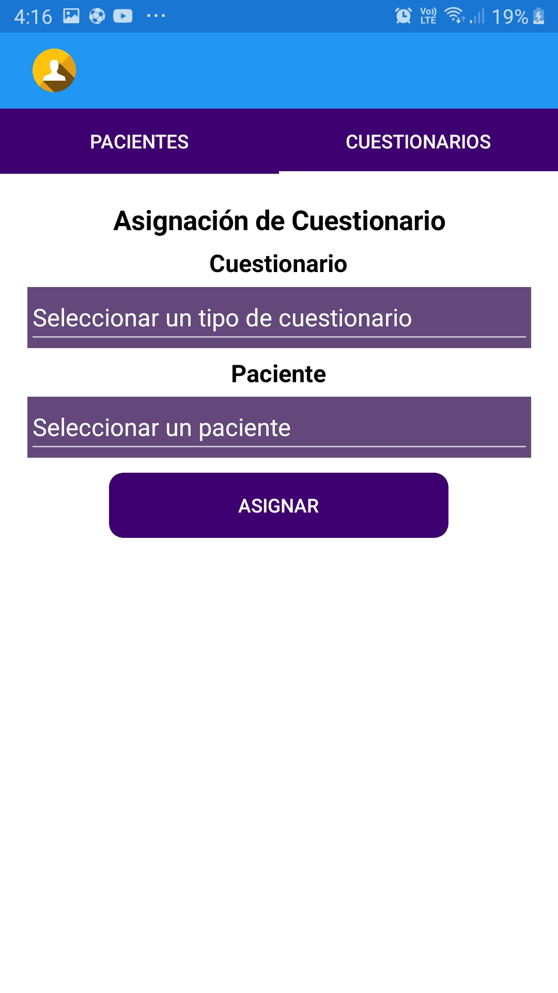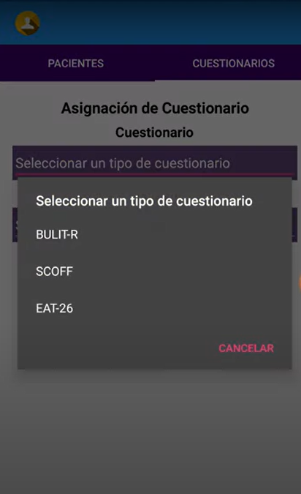

**i)**   **ii)**

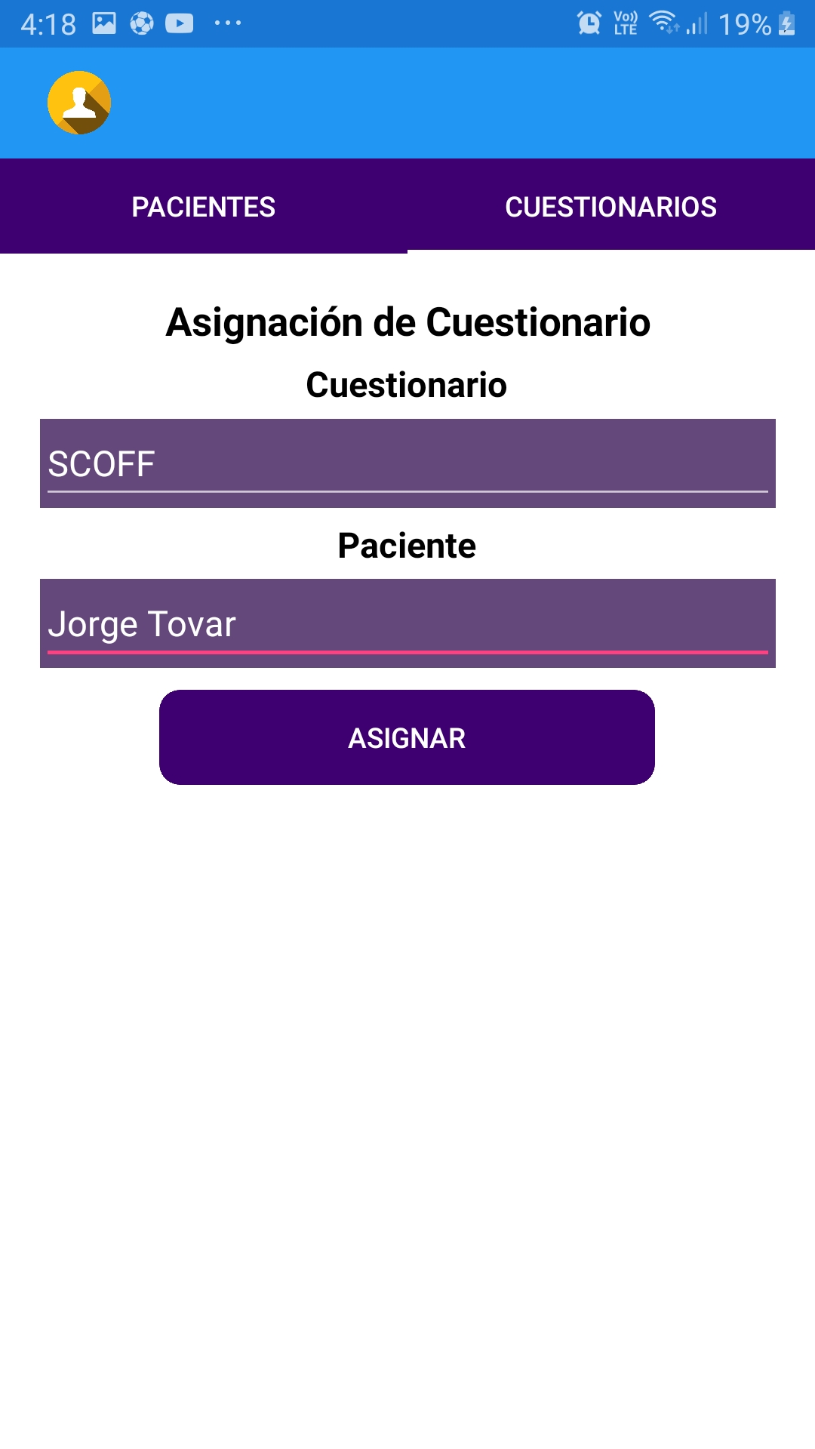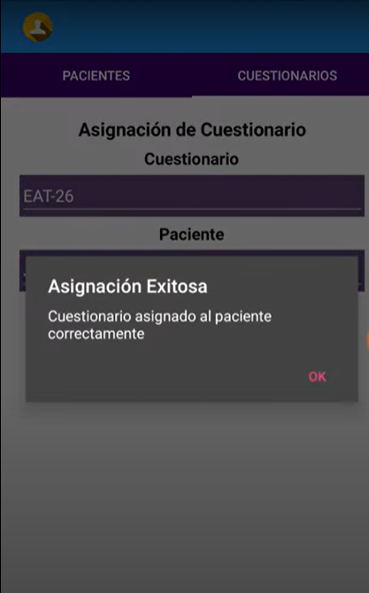

**iii) iv)**

Explicación de la figura i) , ii), iii) y iv)

**i)**  En primer lugar, debe ubicarse en el menú principal. Y seleccionar la pestaña ***“CUESTIONARIOS”.*** *Una vez ubicada esta pestaña, le aparecen dos campos a completar.* La primera es para seleccionar el tipo de cuestionario que le asignar al paciente y el segundo, el paciente correspondiente quien responderá el cuestionario elegido.

**ii)** Esta vista es la que aparece una vez seleccionada selecciona el primer campo correspondiente al tipo de cuestionario, se visualiza los tipos de cuestionarios disponibles en el sistema que son **“BULIT-R``,''SCOFF ``,''EAT-26”.** El especialista debe seleccionar uno de ellos según su juicio y criterio de experto.

**iii)** Esta vista te muestra el ejemplo de los campos completados del tipo de cuestionario y el paciente escogido para completar el cuestionario, Una vez rellenado estos campos se debe seleccionar el botón ***“ASIGNAR”*** para que se guarde el registro.

**iv)** Es el resultado mostrado una vez seleccionada la opción ***“ASIGNAR”.*** Una vez hecho esto, el paciente como usuario observará el cuestionario que le ha sido asignado por el especialista en su cuenta.

## **Visualizar información diaria Intake y Mindfulness**

A continuación, se muestra el flujo para poder visualizar el registro del diario que realiza el paciente. El especialista visualiza los resultados obtenidos por parte del paciente cuando éste realiza una actividad de ingesta de alimentos o mindfulness. El especialista visualiza la variabilidad del ritmo cardíaco, así como su promedio y su máximo valor obtenido.

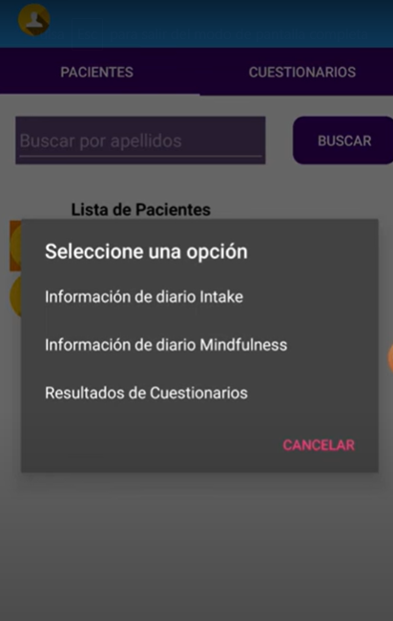

**i)**   **ii)**

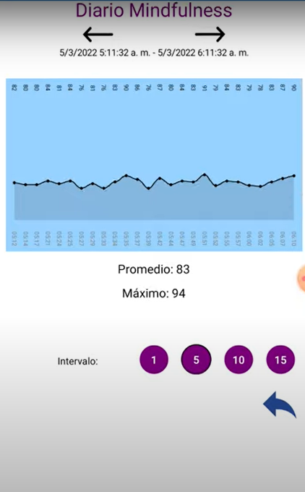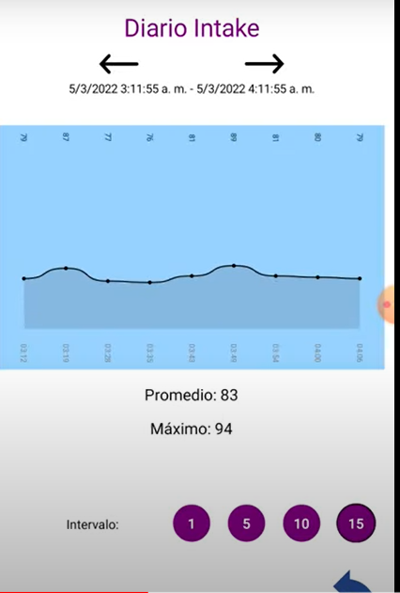

**iii)** **iv**)

Explicación de la figura i) , ii), iii) y iv)

**i)**  En primer lugar, debe ubicarse en el menú principal. Y seleccionar la pestaña ***“PACIENTES”.*** Una vez ubicada esta pestaña, se debe seleccionar un paciente de la lista.

**ii)** Una vez seleccionado a un paciente, le aparece un mensaje con tres opciones para seleccionar ***“Información de diario Intake”, “Información de diario mindfulness”, “Resultados de cuestionarios”.*** Cada una de ellas muestra la información asociada a los que ha realizado el paciente.

**iii)** Esta vista te muestra el ejemplo de haber seleccionado la opción “***Información de diario mindfulness”.***  Aquí se muestra un dashboard con la variabilidad del ritmo cardíaco, el promedio del ritmo cardiaco y su máximo valor obtenido durante la actividad.

**iv)** Esta vista te muestra el ejemplo de haber seleccionado la opción “***Información de diario Intake”.***  Aquí se muestra un dashboard con la variabilidad del ritmo cardíaco, el promedio del ritmo cardiaco y su máximo valor obtenido durante la actividad. Esto permite conocer si el paciente ha tenido un comportamiento compulsivo o depresivo al momento de comer.

## Visualizar información resultados del cuestionario del paciente

A continuación, se muestra el flujo para poder visualizar el resultado del cuestionario realizado por el paciente. El especialista visualiza los resultados obtenidos por parte del paciente cuando éste haya respondido el cuestionario. El especialista podrá visualizar el puntaje obtenido, la fecha en la que le asignó y la fecha se completó el cuestionario.

**i) ii)**

**iii)** **iv)**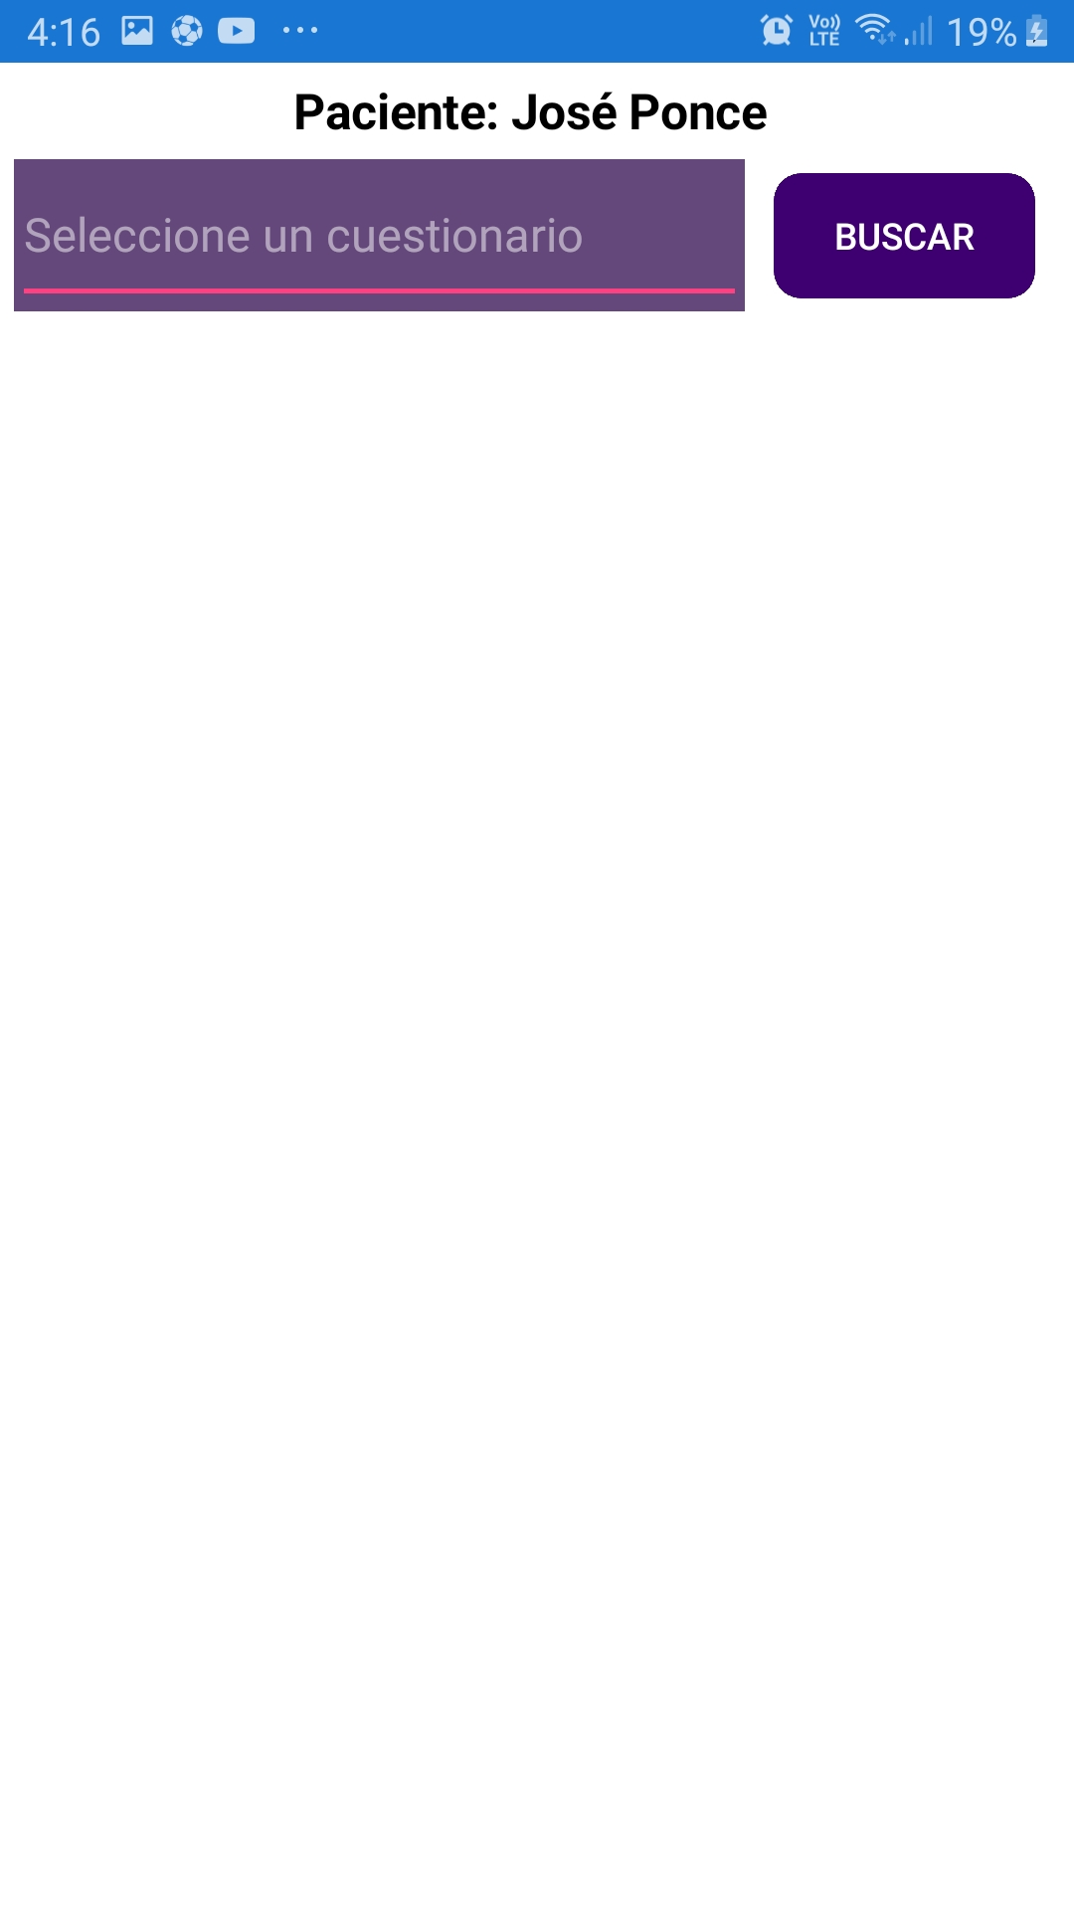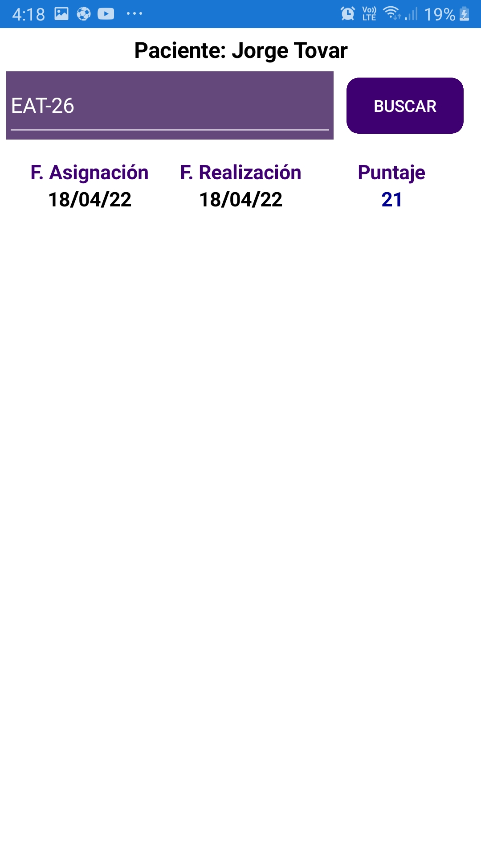

￼

Explicación de la figura i) , ii), iii) , iv) y v)

**i)**  En primer lugar, debe ubicarse en el menú principal. Y seleccionar la pestaña ***“PACIENTES”.*** Una vez ubicada esta pestaña, se debe seleccionar un paciente de la lista.

**ii)** Una vez seleccionado a un paciente, le aparece un mensaje con tres opciones para seleccionar ***“Información de diario Intake”, “Información de diario mindfulness”, “Resultados de cuestionarios”.*** Cada una de ellas muestra la información asociada a los que ha realizado el paciente.

**iii)** Esta vista te muestra cuando selecciona la opción ***“Resultados de cuestionarios”.***  Aquí se muestra un campo a completar donde se debe seleccionar el tipo de cuestionario que se le ha asignado.

**iv)** Una vez seleccionado el tipo de cuestionario y haber seleccionado el botón ***“BUSCAR”,*** se mostrará los cuestionarios asignados bajo ese tipo. Se muestra su fecha de asignación, su fecha de realización y su puntaje.

**iv)** Para ingresar a esta vista para ver el detalle con las respuestas colocadas por el paciente,se debe seleccionar previamente un registro de cuestionario visto en la figura iv).

# **Módulo Paciente**

## **Menú principal**

Al iniciar sesión como paciente se muestra el menú principal asociado a este rol.

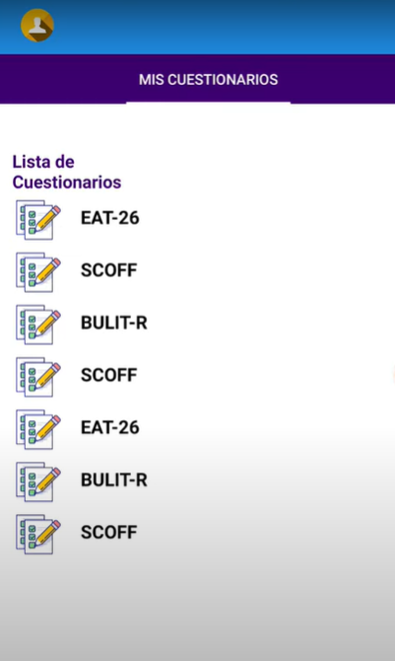

**i)**

Explicación de la figura i)

**i)** El menú principal consta de una pestaña ***“ MIS CUESTIONARIOS”***. En esta pestaña se visualiza la lista de cuestionarios asignados por el especialista. Podrá seleccionar cualquiera de los cuestionarios y responderlas. Luego, en la parte superior izquierda se encuentra el icono que corresponde al perfil del paciente.

## **Menú Perfil**

A continuación, se explicará el menú perfil asociado al paciente. Para poder acceder a esta vista. Se debe seleccionar el icono ubicado en la parte superior del menú principal que se muestra en la vista en i).

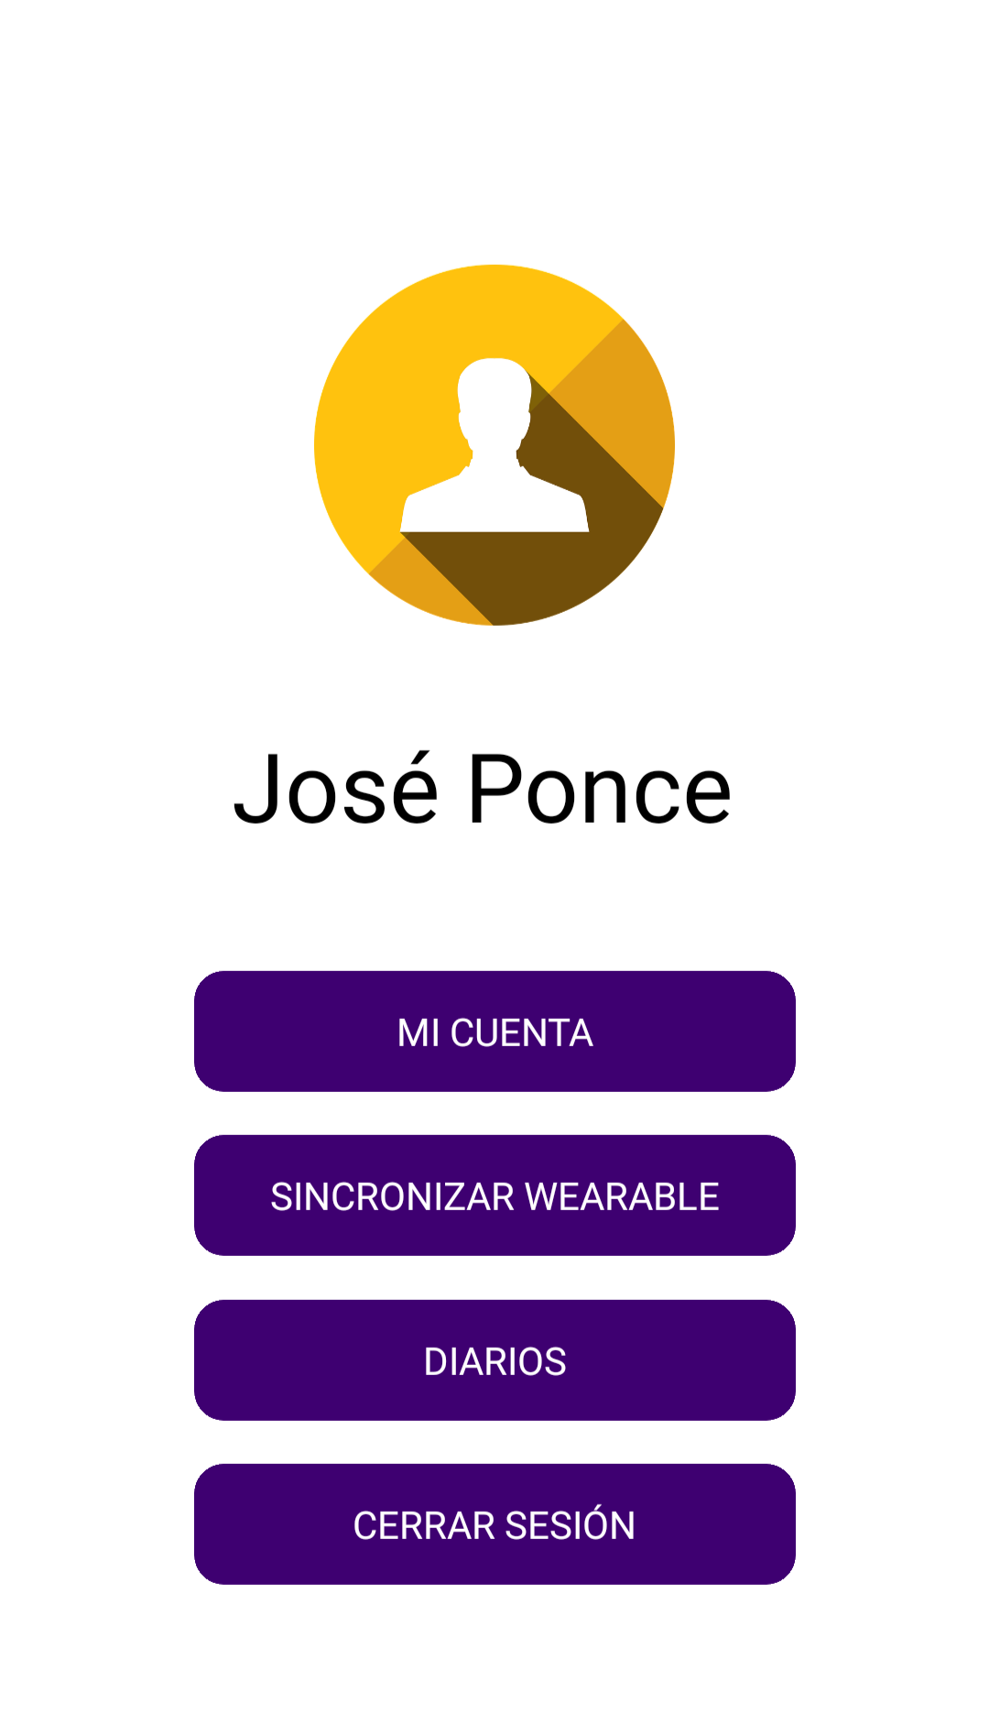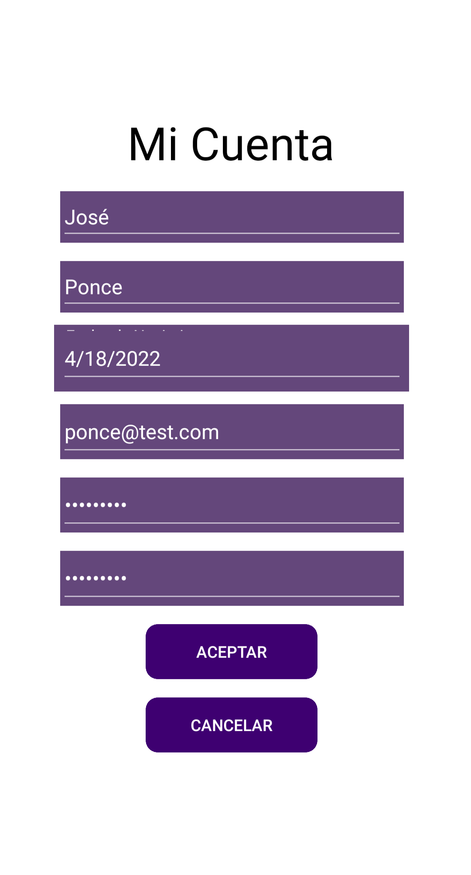

**i) ii)**

Explicación de la figura i) y ii)

**i)**  La vista del menú perfil para el especialista consta de cuatros opciones: ***“MI CUENTA”, “SINCRONIZAR WEARABLE”, “DIARIOS” Y “CERRAR SESIÓN”.*** La primera opción te permite visualizar los datos personales de tu usuario. La segunda opción sirve para cuando el paciente va realizar una actividad de ingesta de alimentos o mindfulness y debe sincronizar el wearable con el dispositivo, y la aplicación. La tercera es para visualizar los resultados obtenidos al momento de recolectar información del ritmo cardiaco con el wearable La cuarta sirve para cerrar sesión y volver al menú para iniciar sesión.

**ii)** Una vez seleccionada la primera opción, se muestra el detalle de tu cuenta de usuario y se muestra esa vista. Aquí el especialista podrá solo actualizar su contraseña. Si desea cambiar otros datos, debe solicitar al administrador. Las otras opciones se mostrarán en los siguientes pasos.

## 

## **Visualizar y responder cuestionarios asignados**

A continuación, se muestra el flujo para poder visualizar los cuestionarios que se la sido asignado por el especialista. El paciente visualiza una lista de cuestionarios que deberá responder. Una vez respondido uno de ellos, este desaparece de la lista.

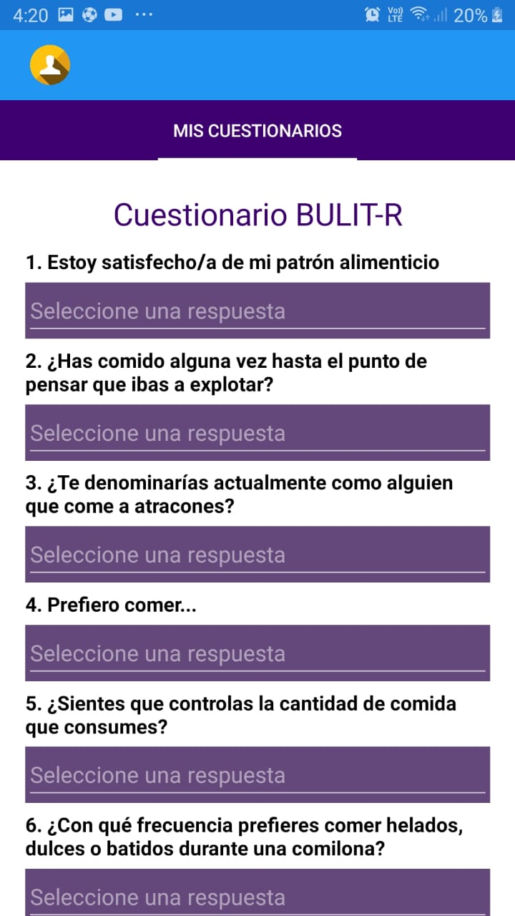

**i) ii)**

## 

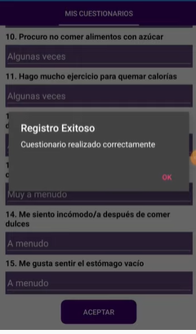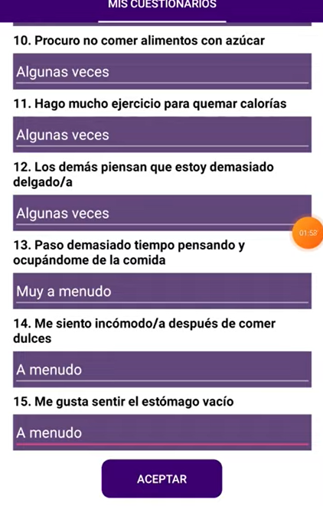

**iii) iv)**

Explicación de la figura i) , ii), iii) y iv)

**i)**  En primer lugar, debe ubicarse en el menú principal. Y seleccionar la pestaña ***“MIS CUESTIONARIOS”.*** Una vez ubicada esta pestaña, se debe seleccionar un cuestionario para poder responder de la lista.

**ii)** Una vez seleccionado a un cuestionario, le aparecerá el detalle del cuestionario con las preguntas para responder. Las preguntas son respondidas con respuestas tipos politómicas, es decir con respuestas con varias opciones.

**iii)** Aquí se muestra cuando el paciente ya ha completado todas las preguntas. Una vez hecho ello, se procede a seleccionar la opción “***ACEPTAR”***

**iv)** Es el resultado mostrado una vez seleccionada la opción ***“ACEPTAR”.*** Una vez hecho esto, el paciente como usuario observará que el cuestionario que le había sido asignado, habrá sido completado y registrado exitosamente. Una vez hecho eso, el cuestionario en cuestión será borrado de la lista de cuestionarios asignados.

## **Sincronizar wearable y registrar diario**

A continuación, se muestra el flujo para poder sincronizar el wearable con la aplicación móvil, para poder registrar las actividades de ingesta y mindfulness.

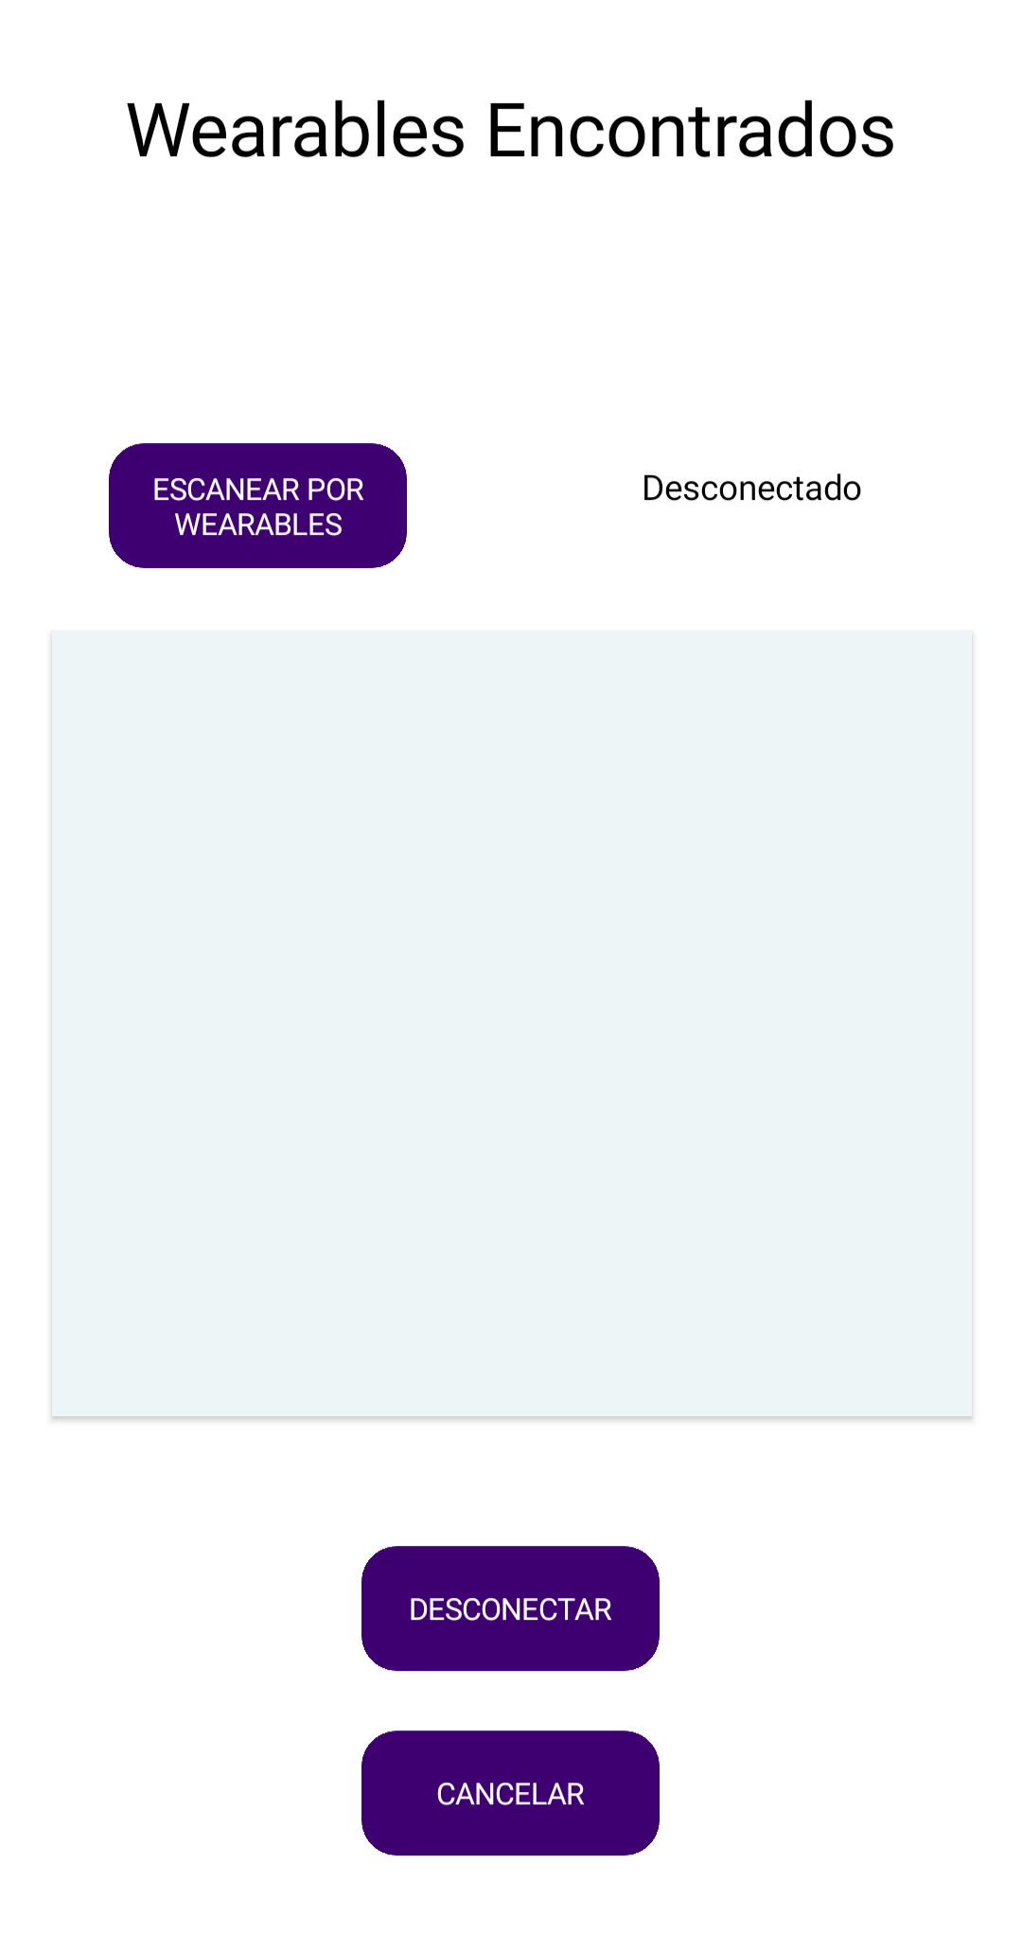

**i) ii)**

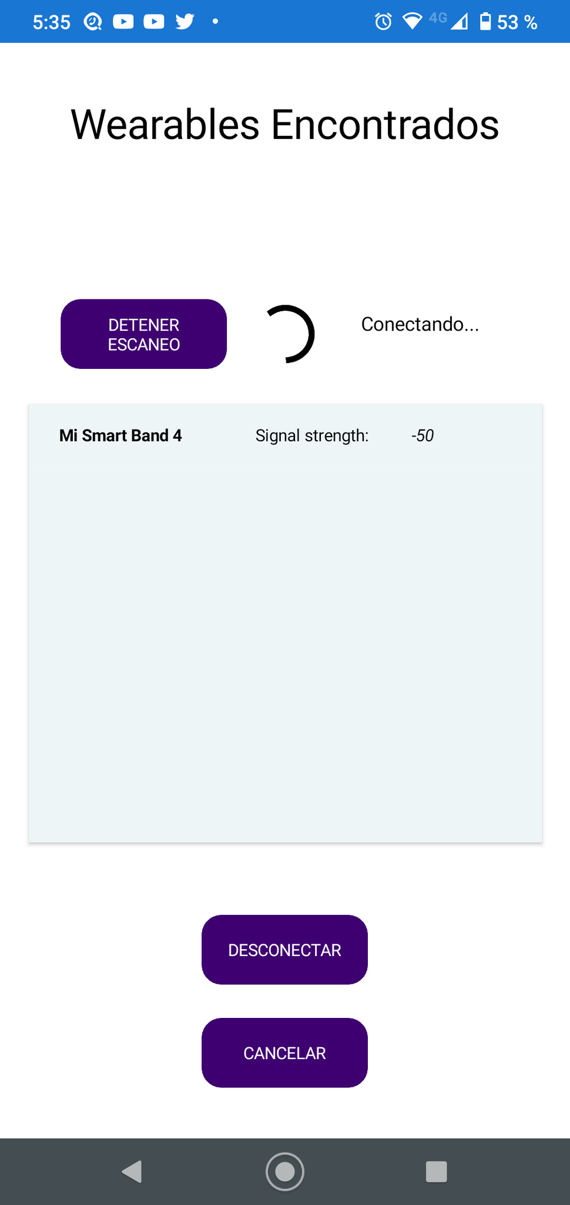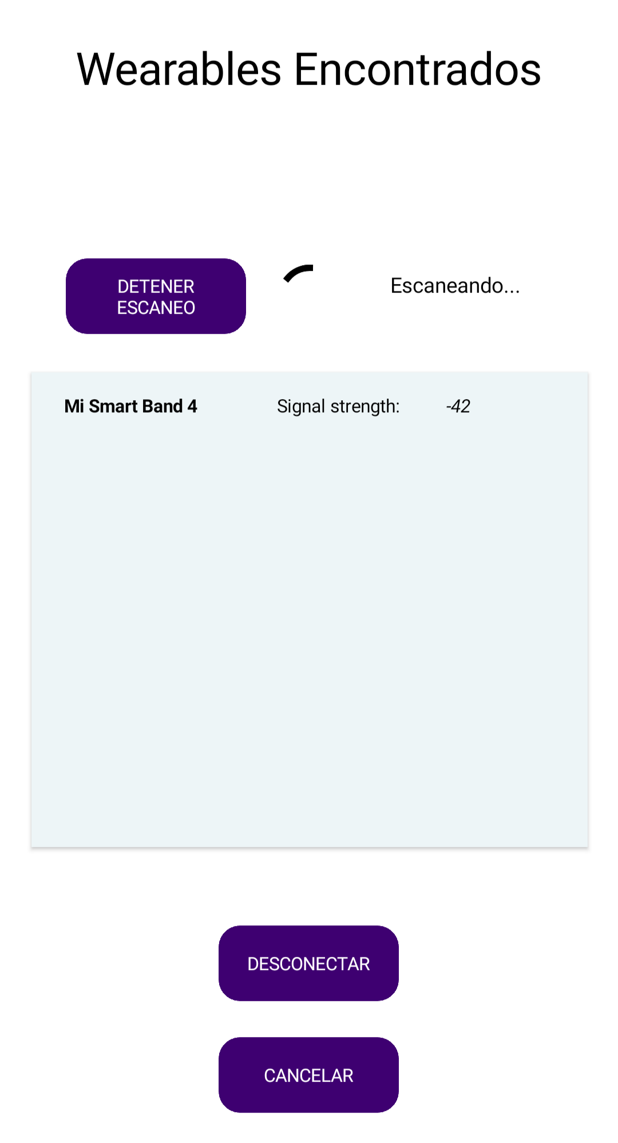

**iii) iv)**

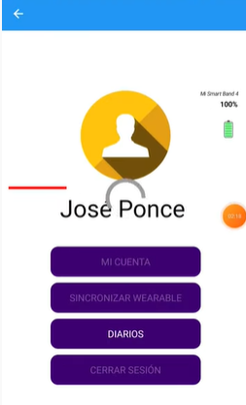

**v)**

Explicación de la figura i) , ii), iii) , iv) y v)

**i)**  En primer lugar, debe ubicarse en el menú perfil. Y seleccionar el botón ***“SINCRONIZAR WEARABLE”.***  Para hacer este paso se debe tener activado la ubicación del celular donde está la aplicación, el bluetooth activado y el wearable debe estar activado.

**ii)** Una vez seleccionado el botón ***“SINCRONIZAR WEARABLE”.***, le aparecerá esta vista en la cuál debe presionar el botón ***“ESCANEAR POR WEARABLES”.*** Lo que hará la aplicación es ir buscando el wearable para poder conectar con ella.

**iii)** Cuando esté encontrando al dispositivo aparecerá el mensaje de ***“Escaneando”,*** este es el penúltimo paso para sincronizar el wearable.

**iv)** Cuando encuentre al dispositivo a conectar aparecerá el mensaje de ***“Conectando”,*** este es el último paso para sincronizar el wearable.

**v)** Una vez finalizada la sincronización de forma exitosa, la aplicación te reenviará al menú perfil. Y te mostrará el icono de la batería del wearable en la parte superior derecha. Este es un indicador que muestra que la sincronización con el wearable ya está lista.

## **Visualizar diario ( Intake / Mindfulness)**

A continuación, se muestra el flujo para poder visualizar el registro del diario que realiza el paciente.

**i) ii)** 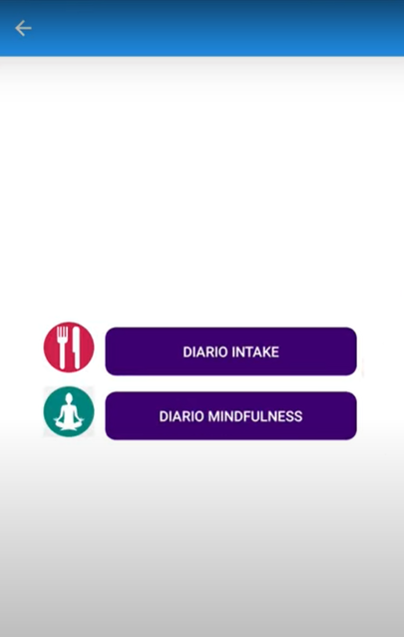



**iii)**

Explicación de la figura i) , ii) y iii) ,

**i)** En primer lugar, debe ubicarse en el menú perfil. Y seleccionar el botón ***“DIARIOS”.***

**ii)** Una vez seleccionado el botón ***“DIARIOS”.***, le aparecerá esta vista en la cuál debe presionar una de las dos opciones ***“DIARIO INTAKE”*** y ***“DIARIO MINDFULNESS***” para poder visualizar sus resultados el botón.

**iii)** Una vez seleccionada una de las opciones se mostrará el resultado obtenido que se recolectado con el wearable. Aquí se muestra un dashboard con la variabilidad del ritmo cardíaco, el promedio del ritmo cardiaco y su máximo valor obtenido durante la actividad. Esto permite conocer si el paciente ha tenido un comportamiento compulsivo o depresivo al momento de comer.